中国测试技术研究院一站式服务须知确认书

客户务必提供送检清单以及签署邮寄业务确认书，需打印附在设备中（手写无效）。无清单和签字确认书的，我方直接退件不做受理。我院仅收取检校业务费用，往返物流费用由委托方承担。
邮寄业务检测周期以官网公布时效为准，起始日期以登记日期为准。由于快递安全本身存在不可控性，易碎物品（所含玻璃器皿）仪器建议不要邮寄，快递途中若出现遗失、损坏等事故，请委托方直接与快递公司交涉，我方不承担任何责任；客户签收包裹后有任何问题，请在3个工作日以内与我方联系，过时请自理；为保障运输安全，建议购买保险。
请在送检清单内注明发票类别（增值税专用发票/普通发票）。开增值税专用发票请提供相关开票信息（名称、税号、注册地址、电话、开户行、账号）。因客户提供的信息和资料有误造成发票不能报销，由客户自行承担后果。增值税发票税率6%。据财务要求：证书单位、付款单位、发票单位保持一致、若不一致，请提供相关说明/营业执照复印件并附盖贵单位公章。
仪器完检后，超过6个月不办理缴费提取，我方根据政府有关部门规定，将做无主处理。
注：凡不提供清单信息，造成无法登记的，造成所有后果自行承担。
中国测试技术研究院 邮寄信息 | 中国测试技术研究院 账号信息
地 址：四川省成都市成华区玉双路10号 | 户 名：中国测试技术研究院
单 位：中国测试技术研究院客户服务中心 | 账 号：4402263009026400262
收件人：一站式服务部 | 开户行：工商银行成都玉双路支行
电 话：028-84404641 | 行 号：102651026307
邮 箱：zhuxj@nimtt.com | 税 号：12510000450717228Q

客户代表（签字）： 委托单位（盖章）： 日 期：

 | 中 国 测 试 技 术 研 究 院
 | 检定(非强制)/校准/检验/检测业务委托单
v202207 |  | 网站：www.nimtt.cn
委托/发票单位 |  | 回寄地址 |  |  |  | 联系人
证书单位 |  | 证书地址 |  | 邮箱 |  | 联系手机
序  号 | 器具/样品名称 | 型号规格 |  |  | 编号 | 数量 | 附件 |  | 备 注
1
2
3
4
5
6
7
8
9
10
11
12
13
14
15
※特别声明：我单位申请对以上器具/样品的检校（非强制检定）服务，承诺提供的相关信息真实有效并对其负责，承担相应法律责任和义务。
委托说明 | ※送检器具/样品有环境、储放、供电等特殊要求请声明，无声明则默认(*)项  ※送检前、取件后请检查器具及附件  ※此单为取件取证凭证，务必妥善保管  ※业务进度及费用可在网站查询 |  | 特  殊  要  求 | ※检校方法选定：□使用受托方获认可的方法(*)  □使用委托方备注中指定的  ※复校日期建议：□需要(*) □不需要  ※量值符合判断：□需要(*) □不需要  ※器具样品编号：□器具编号(*) □客户编号 □两者都 |  |  |  | 授权经办人签章： | 本单是唯一委托凭证，请确保所有委托信息无误后签字盖章
地址：四川省成都市玉双路10号 | 邮编：610021 | 客服邮箱：zhuxj@nimtt.com |  |  |  |  | 第 |  | 页 | 共 |  | 页
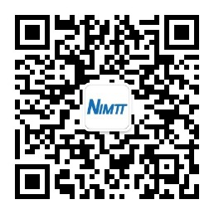
一站式服务进度查询：委托办理进度、样品检测进度、服务费用查询、回寄快递单号等。步骤如下：
中国测试技术研究院官方网站：https://www.nimtt.cn，依次点击客户服务→送检查询→邮寄业务，输入6位以上委托单位名称和联系人的联系方式或业务委托单号,输入验证码点击“开始查询”进行业务进度查询。
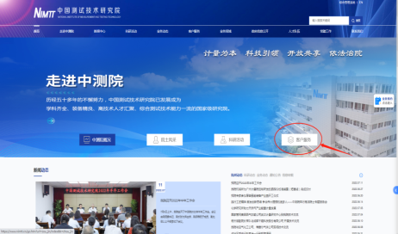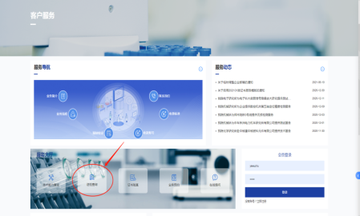
图1 图2
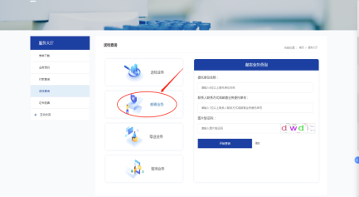
图3

